'
逸歡旅遊
澳妙神州
非常中國
遊山玩水 覽山川之奇秀 訪古探幽 賞徽學之遺韻

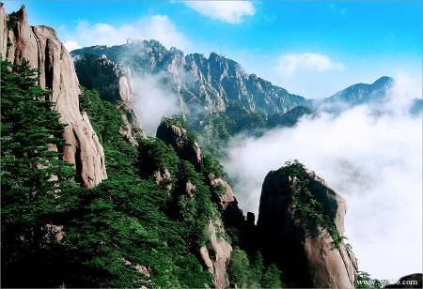
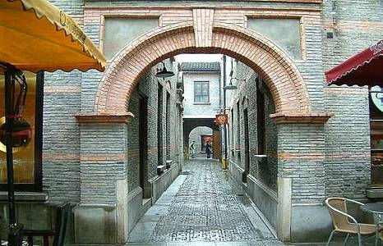
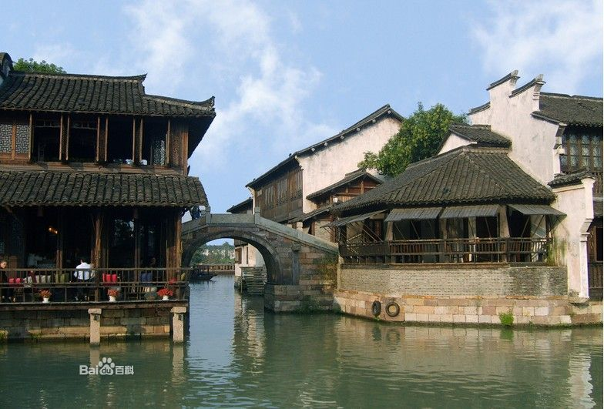

黃山～天之驕子、世界奇觀，大自然的極品。被世人譽為“人間仙境”、“天下第一奇山”。她是世界文化遺產、世界自然遺產、世界地質公園，是山嶽型國家重點風景名勝區，是具有世界意義的天然美景。明代大旅行家、地理學家徐霞客兩次登黃山，見黃山之勝狀，歎為“生平奇覽”。
屯溪～屯溪是黃山市政府所在地，地處皖、贛、浙三省邊鄰，率水和橫江在此匯合為新安江穿城而過，故有“一半街巷一半水”的美稱。屯溪面積約250平方公里，人口不足20万，是黃山市政治、經濟、文化和交通中心。屯溪是黃山風景區的南大門，是大多數中外游客登臨黃山的的第一站。
歙縣～歙縣是一塊山水秀麗的土地， 黃山為屏障雄踞西北，清涼峰自然保護區為寶庫屹立東北，更有練江、新安江流貫全境，在這山環水繞的中心，便是鐘靈毓秀的歙縣城 ，城外練江為帶繞城而過，三座古石橋和一座新大橋象四道彩虹飛架江上，城內， 瓮城、譙樓、古街、古巷、古井、古石坊比比皆是，古韻猶存，宋代兩塔屹立于城 西与城北，綠水青山間還可見當年李白尋訪隱士許宣平的游蹤。

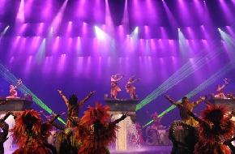
全程豪華準五星★★★★★酒店入住：
★★★★★新安山莊或鮑家花園或同級1晚
黃山新安山莊是由上海恆泰集團投資，按國際五星級標準興建的城市度假酒店。酒店於2005年5月1日正式營業，堅持專業化、規範化、國際化的管理模式。酒店位於市區華山路，背倚竹背山，面臨新安江，左行百米是屯溪老街，三江匯聚之處。
★★★★★黃山溫泉酒店或同級1晚
將以「自然、健康、溫馨、和諧」為經營特色，
打造成舉世聞名、萬眾嚮往的集住宿餐飲、溫泉養身、
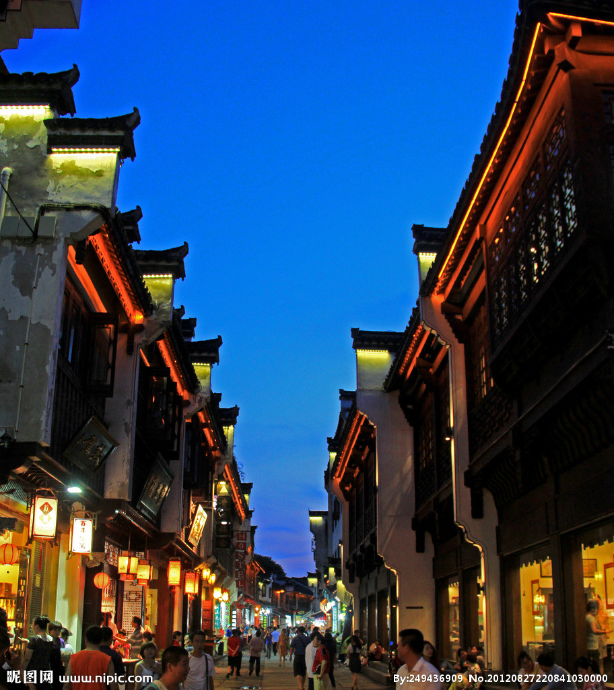
商務會議、休閒娛樂、旅遊購物、
文化展示於一體的休閒度假天堂。
★★★★★新華聯豪生酒店或同級1晚
黃山新華聯豪生大酒店位于黃山市徽州區，臨近合銅黃、徽杭、黃塔桃等多條高速，地理位置通南達北，承東啟西，
交通十分便捷。黃山新華聯豪生大酒店裝修溫馨典雅，配備各類現代化的設施設備。度過一個愉快而自由的假期。

逸歡旅遊
澳妙神州
非常中國
- 臺北 / 屯溪
【屯溪】 | 屯溪是黃山市政府所在地，地處皖、贛、浙三省邊鄰，率水和橫江在此匯合為新安江穿城而過，故有“一半街巷一半水”的美稱。屯溪面積約250平方公里，人口不足20万，是黃山市政治、經濟、文化和交通中心。屯溪是黃山風景區的南大門，是大多數中外游客登臨黃山的的第一站。
早餐：X |  | 午餐：X | 晚餐：機上
住宿：準五★★★★★柏晶戴斯或新安山莊或鮑家花園或同級
- 屯溪 鮑家花園 – 黃山 雲谷索道(包纜車上下)、北海景區、西海景區、溫泉景區
【鮑家花園】 | 鮑家花園是春秋名相"管鮑之交"鮑叔牙後裔、清朝年間著名徽商鮑啟運的私家莊園。雖然在太平天國戰亂時曾有部份受損，但現已按原貌修舊了。占地360餘畝，共分三個區，水域、園林、盆景園，收藏盆景作品近萬盆，集結了海內外盆景流派之精華，廣納各方花草藤木，加上亭臺樓閣、小橋流水的點綴設計，可說是當今中國最大、最美、最具特色徽商貴族莊園。
【雲谷索道  纜車上】 | 黃山雲穀新索道始建成於2006年12月，2007年9月投入試運營，全長2666米，是目前世界最先進的單線迴圈脫掛抱索器吊廂式索道設備，索道下起雲穀景區北側，上至白鵝嶺東北側，高差775米。共有69個客運車廂，每車廂載客8人，速度為6米/秒，單向最大運輸能力為2000人/小時。沿途共有14座支架。索道為遊客提供了安全，舒適，快捷的登山條件，15華裏的登山道只需8分鐘即可到達。置身在穿雲破霧的纜車中，我們可以從不同的方位和角度欣賞大道黃山秀麗的美景。搭載雲穀索道纜車，沿途可以眺望到天都峰、蓮花峰、佛掌峰、天狗望月、羊子過江、仙人飄海、葫蘆石等諸多景點，纜車穿梭其間，我們宛如漂浮在仙境之中……。
【北海景區】 | 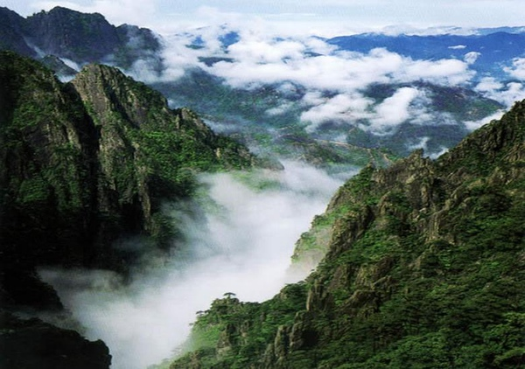  北海景區是黃山景區的腹地，精華集中，奇景薈萃。獅子峰上的清涼台是觀賞雲海和日出的最佳之處。始信峰風光綺麗，當您至此，每有「始信黃山天下奇」之贊。北海景區黃山的五大觀景台皆座落於此，奇石、奇松及雲海皆為黃山之最。始信峰主要景觀：黑虎松、連理松、童子拜觀音、狗熊爬山、臥龍松、探海松、轅門松等。北海散花塢主要景觀：夢筆生花、筆架峰、駱駝峰、上升峰、飛來鐘、姜太公釣魚等、獅子峰。清涼台（主要景觀：十八羅漢朝南海、觀音飄海、猴子觀海、八戒吃西瓜、飛來柱等）。
【西海景區】 | 西海景區是黃山風景中最秀麗、深邃的部分之一。群峰大峰磅礡，魁偉雄踞；小峰重疊，谷壑幽奇。每當雲霧縈繞時，層層疊疊的峰巒時隱時現，酷似大海中的島嶼。峭壁之上建有造型奇特而古樸的石亭－排雲亭，扶欄憑眺，景區內奇峰巧石連綿不絕，歷歷在目，仿佛是座精緻的露天巧石陳列館。西海景區主要景觀：仙人曬靴、仙女曬鞋、天女彈琴、天狗聽琴、負荊請罪、武松打虎、西海排雲亭、西海大峽谷
【雲谷索道  纜車下】 | 遊完北海景區、西海景區後，搭乘雲谷索道覽車下，前往下一個景區遊覽。
【溫泉景區】 | 溫泉景區古稱桃源仙境，位於海拔約630公尺的峽谷間，境內因為有久旱不涸、可飲可浴的溫泉而得名。黃山的溫泉有三處，位於溫泉景區內、源自於紫雲峰下的「湯泉」，自唐朝已來便已享譽千年，為碳酸鹽泉，水溫常年保持在攝氏42° C。1979年鄧小平沐浴溫泉後，讚不絕口，並親筆寫下了「天下名泉」四字。不但讓溫泉躍升為黃山四絕之一，更讓溫泉景區成為由南大門來的遊客，旅遊黃山的第一站。
早餐：酒店內 |  | 午餐：山上合菜 | 晚餐：養生宴
住宿：準五★★★★★黃山賓館或同級
- 黃山 – 徽州 潛口民宅 – 屯溪 湖邊古村落、徽州照壁、徽韵秀
【潛口民宅】 | 位於黃山市徽州區潛口村，是一處薈萃了明、清兩代徽州最具經典的民間徽派建築群，為集中保護古建築，將分散在黃山市歙縣和徽州區的鄭村、許村、潛口、西溪南等地的十餘處較典型而又很難就地保存的徽派建築拆遷復原，移建於此，民居、祠堂、牌坊堪稱徽州古建三絕，這裏積聚了象徵族權的祠堂、達官貴人的府第、普通人家的民宅，這十餘座明代古建築是牌坊、善化亭、樂善堂、曹門廳、方觀田宅、司諫第、吳建華宅、方文泰宅、蘇雪痕宅等，形成了今天獨具風格的山莊，因此這裡又有「徽派民宅博物館」之稱。
【湖邊古村落】 | 位於安徽省黃山市屯溪區湖邊村，是新安十景之一。具有濃鬱徽州傳統特色的湖邊古村落。總建築面積11000平方米。古村落的承襲徽州古村落的設計理念，重視人與環境的和諧，生活空間的合理佈局，環境的幽靜秀美。體現了“綠樹村邊合，青山郭外斜”的典雅意境，再現徽州古村落的完美形態。
【古徽州  照壁】 | 徽州建築文化典型特徵之一是照壁。旅遊城市黃山市中心城區屯溪在原湖邊靠近新安江江邊開發了一個項目——古民居，並於古民居西側建起了國內最大的照壁。照壁鑲嵌浮雕，正面為人物及故事，反面為新安江山水長卷。主照壁“無徽不成鎮”和兩側“徽州歷史人物”組成。背朝新安江的北面照壁為《新安山水勝境》，從新安江正源六股尖發端，經齊雲山、黃山至千島湖，延至錢塘江入海整個流域過程。沿途鐫刻西遞民居、屯溪老街、棠樾牌坊、黃山仙境、太平湖影等風景名勝30餘處。
【徽韵秀】 | 世界頂尖的舞臺設備和技術，強大的專業演員的陣容，美輪美奐的服裝道具，著名大導演段建平先生的得意力作《徽韻》已經成為可以代表安徽的“文化名片”，將秀出一個新黃山給世界看。通過史詩般的場景，以音樂、舞蹈、雜技、現代徽劇、京劇、花鼓燈、民歌聯唱、歡歌載舞等多種表現手段，奉獻給觀眾一台多姿多彩、美輪美奐的旅遊文化大餐！
早餐：酒店內 |  | 午餐：中式合菜 | 晚餐：徽菜風味
住宿：準五★★★★★新安山莊或鮑家花園或同級
- 屯溪 黃山博物館、狀元博物館、屯溪老街
【黃山博物館】 | 讓人從一個全新的角度認識徽州文化。在原徽州地區博物館的基礎上建成的，原館址設在屯溪老街。多年來，本館堅持社會效益第一的原則，面向全社會開放，充分發揮博物館的社會功能。黃山市博物館於1995 年被命名爲市級愛國主義教育基地，2001年被命名爲省級愛國主義教育基地。
【狀元博物館】 | 狀元博物館採用實物、圖片、音像、文字介紹等方式展示科舉知識、狀元文化以及19位文武狀元的生平事蹟。也展示休甯部分歷史名人的墨寶和明清魚鱗圖冊。另有展廳展示國家重點文物保護單位—齊雲山石刻拓片、館藏新安畫派的代表繪畫作品、紅木傢俱和中美文化交流項目“蔭餘堂”的模型及圖片說明。
【屯溪老街】 | 建築形式繼承了徽州民居的建築傳統風格，具有很鮮明的徽派特色，整條街道蜿蜒伸展，首尾沒有相望，街深莫測，是我國古代街衢的典型走向，走在石板路上，欣賞著那古色古香的店舖，琳琅滿目的旅遊紀念品，仿佛置身於歷史的走廊之中，感悟著它的古代與現代，如今的老街是山城屯溪的代表，屯溪老街所蘊含的徽州古風古韻，顯示出博大精深的徽文化所獨具的魅力，現已成為黃山旅遊的一個重要視窗。
早餐：酒店內 |  | 午餐：中式合菜 | 晚餐：狀元風味
住宿：準五★★★★★新華聯豪生酒店或同級
- 屯溪 – 歙縣 徽園、許國石坊、漁梁古壩、雄村 – 屯溪 / 台北
【徽園】 | 素有“徽州文化大觀園”之稱，是在歙縣縣城中心原徽州府衙一帶新建的仿古旅遊城。2000年11月16日建成開園，再現了徽州城明清時期的風貌，氣勢宏大，古樸典雅，粉墻黛瓦，鱗次錯落，雕刻精美，脈傳徽州文化之神韻，新創徽派建築、雕刻之精華。“一生癡絕處，無夢到徽州”，走進徽園，就如走進了婉約的江南，走進了古樸典雅的徽州古城。
【許國石坊】 | 許國石坊南北長11.54米，東西寬6.77米，高11.4米。如此規模宏大、呈八腳結构的牌坊舉世無雙，1988年，它被列為國家重點文物保護單位。 許國石坊建于明朝万歷年十二年（公元1584年）。是仿木构造建筑，由前后兩座三間四柱三樓和左右兩座單間雙柱三樓式的石坊組成。石料全部采用青色茶園石，石料質地堅硬，粗壯厚度，有的一塊就重達四、五吨，石坊雕飾藝術更是巧奪天工。
【漁梁古壩】 | 漁梁壩是歙縣古代較大的水利工程，至今保存完好，為省內罕見。整個壩長約百余米，斜面長50米，全用一至兩吨重的花崗石砌成。由于壩的落差較大。再加上壩下亂石嶙峋，因此，練江到此，經溢洪道飛流直下，”濤聲不絕于耳，聲震數里之外，极為壯觀。
【雄村】 | 雄村原名洪村，元末曹姓人入遷，取《曹全碑》中“枝分葉布，所在為雄”句改名為雄村。這里是聚族而居的一色曹姓，歷代名臣輩出，确實“所在為雄”。 尋訪雄村，你定能呼吸到這里散發出的极其濃厚的文化气息。散落在徽州大地的明珠求求村落，千百年來，仍悄無聲息地安臥在山巒之中，等待著游人去一睹它的芳容，探測它那久遠而极其深厚的文化積淀。
早餐：酒店內 |  | 午餐：徽州風味 | 晚餐：廚工坊風味
住宿：溫暖的家
備註：1.行程安排偶爾有前後順序對調；保證景點不會縮減；敬請放心！！
2.請注意！！進入博物館時，穿拖鞋無法入內。
3.報價已分攤老年人優惠票差，怒不退還老年人優惠票差。
4.此優惠專案須團進團出，機票一經開出恕不可取消、脫隊與延期。

